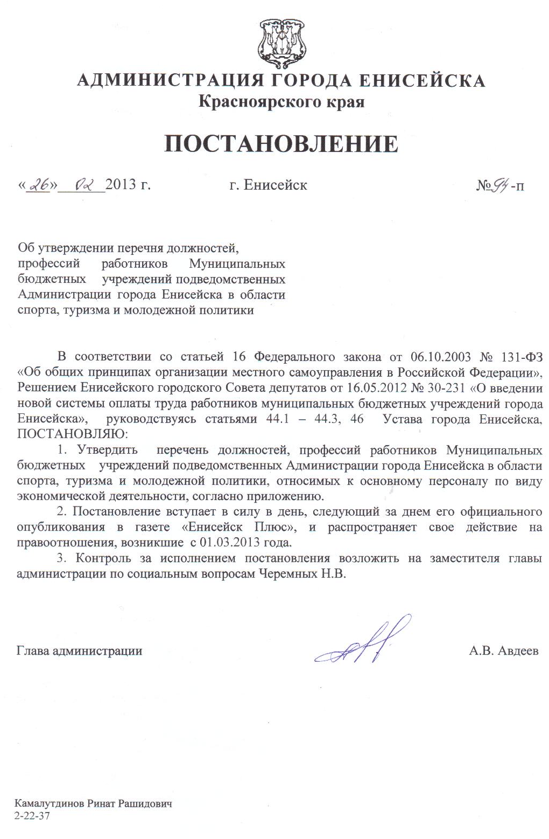
Приложение
к Постановлению администрации
от «26» 02 2013 г. № 94-п

ПЕРЕЧЕНЬ
ДОЛЖНОСТЕЙ, ПРОФЕССИЙ РАБОТНИКОВ УЧРЕЖДЕНИЙ, ОТНОСИМЫХ К ОСНОВНОМУ ПЕРСОНАЛУ ПО ВИДУ ЭКОНОМИЧЕСКОЙ ДЕЯТЕЛЬНОСТИ

Вид экономической деятельности, ведомственная принадлежность, тип учреждений | Должности, профессии работников учреждений
Учреждения, подведомственные министерству спорта, туризма и молодежной политики
1.Учреждения молодежной политики | Специалист по работе с молодежью

